το νησί της Ναυτοσύνης και της μαστίχας, η γενέτειρα του Ομήρου!
ΧΙΟΣ- Οινούσες- Σμύρνη
5ΗΜΕΡΕΣ 2 – 6 ΟΚΤΩΒΡΙΟΥ 2026

ΠΡΟΓΡΑΜΜΑ
1^{η} ΜΕΡΑ ΠΑΡΑΣΚΕΥΗ 02.10.2026. ΑΝΑΧΩΡΗΣΗ-ΧΙΟΣ(800χλμ):
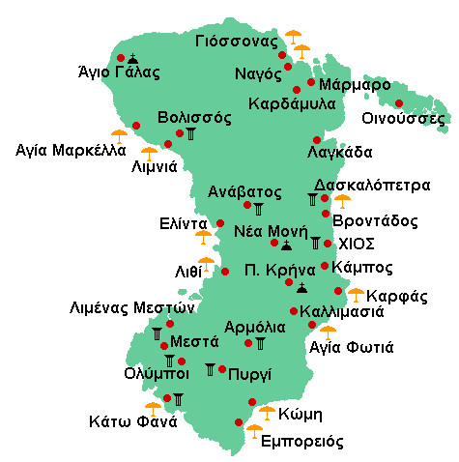
Αναχώρηση από τη στοά Επιμελητηρίου(καφέ Θεόφιλος στις 03:30. Έλεγχος στα Ελληνοτουρκικά σύνορα με στάση στα αφορολόγητα και είσοδος στην Τουρκία. Μέσου Κεσάνης, Καλλίπολης, διέλευση Ελλησπόντου από την κρεμαστή γέφυρα. Συνεχίζουμε για τον Τσεσμέ, με ενδιάμεσες στάσεις για ξεκούραση. Διέλευση έξω από Αϊβαλή & Σμύρνη. Περιήγηση στα ξακουστά Αλάτσατα. Εδώ θα επισκεφτούμε την εκκλησία των Εισοδίων της Θεοτόκου, που έχει μετατραπεί σε τζαμί , για να θαυμάσουμε το υπέροχο μαρμαρόγλυπτο ιερό για χειρός Γιάννη Χαλεπά Άφιξη στον Τσεσμέ. Βόλτα με τα πόδια στο ιστορικό κέντρο και τον ΙΝ Αγίου Χαραλάμπους. Επιβίβαση στο πλοίο με τις αποσκευές μας και απόπλους στις 19:00 για Χίο. Άφιξη, τελωνειακός έλεγχος. Επιβίβαση σε τοπικό πούλμαν και αναχώρηση για το ξενοδοχείο μας. Διανυκτέρευση.

2η μέρα ΣΑΒΒΑΤΟ 03.10.2026. ΜΑΣΤΙΧΟΧΩΡΙΑ :
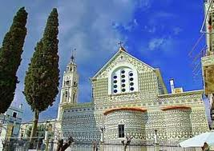
Πρωινή αναχώρηση στις 09:00 για το ιστορικό μοναστήρι του Αγίου Μηνά όπου θα ενημερωθούμε για τη μεγάλη σφαγή. Χρόνος ελεύθερος στους εκδρομείς για προσκύνημα. Στη συνέχεια αναχωρούμε για τα Μαστιχοχώρια. Θα περάσουμε από τα Αρμόλια για να επισκεφτούμε τα Μεστά, μεσαιωνικό χωριό, πρότυπο αμυντικής αρχιτεκτονικής. Στάση στη συνέχεια στο Πυργί, παραδοσιακό οικισμό που ονομάζεται και ζωγραφιστό χωριό για τα μοναδικά ξυστά που στολίζουν τις προσόψεις των σπιτιών. Χρόνος ελεύθερος για περιήγηση και καφέ. Ακολούθως θα έχουμε τη δυνατότητα να επισκεφτούμε και το μουσείο μαστίχας. Χρόνος ελεύθερος για γεύμα & μπάνιο ατομικά στο παραλιακό χωριό Εμπορειό. Επιστροφή στο ξενοδοχείο μας. Έξοδος στην πόλη της Χίου. Διανυκτέρευση.

3η μέρα ΚΥΡΙΑΚΗ 04.10.2026.ΟΙΝΟΥΣΕΣ- ΠΟΛΗ ΤΗΣ ΧΙΟΥ:
Πρόγευμα στο ξενοδοχείο μας και αναχώρηση για προαιρετική κρουαζιέρα για τις Οινούσσες. Μόλις 1 ώρα από το λιμάνι του νησιού και απέναντι από τη Λαγκάδα, βρίσκεται το νησιωτικό σύμπλεγμα των Οινουσσών. Η πρώτη εικόνα , φθάνοντας στο λιμάνι του κεντρικού νησιού, είναι το όμορφο χωριό της Αιγνούσας, αμφιθεατρικά χτισμένο σε απότομο λόφο. Ανεπιτήδευτη, γαλήνια και αυθεντική προσκαλεί τον επισκέπτη να περιπλανηθεί στα στενά πλακόστρωτα δρομάκια και να θαυμάσει τα πολυτελή παραδοσιακά αρχοντικά, καθώς από το νησί κατάγονται πολλές εφοπλιστικές οικογένειες. Μπαίνοντας στο γραφικό λιμανάκι, σας καλωσορίζει η χάλκινη γοργόνα, με το στέμμα και το ιστιοφόρο στο αριστερό της χέρι, σήμα κατατεθέν που χαρακτηρίζει τη ναυτική παράδοση του νησιού, ενώ περπατώντας στην πλατεία Ναυτοσύνης, συναντάτε το άγαλμα του Αφανούς Ναύτη, το πρώτο άγαλμα στην Ελλάδα, που αφιερώθηκε στους απολεσθέντες ναυτικούς. Ενδιαφέρον παρουσιάζουν οι πολλές εκκλησίες και τα εξωκλήσια του νησιού. Ανάμεσα σε αυτές ξεχωρίζει ο Ι. Ναός του Αγίου Νικολάου, που αποτελεί το καμάρι του νησιού και το υπέροχο μοναστήρι του Ευαγγελισμού. Οι θρησκευτικές τοιχογραφίες που κοσμούν το μοναστήρι είναι μοναδικές και είναι έργο του αγιογράφου Φώτη Κόντογλου. Αξίζει να επισκεφθείτε επίσης το εντυπωσιακό Ναυτικό Μουσείο, ανάμεσα στα εκθέματα του οποίου περιλαμβάνονται ομοιώματα πλοίων ( τα περισσότερα από τα οποία κατασκευασμένα από Γάλλους αιχμαλώτους στην Αγγλία κατά τη διάρκεια των Ναπολεόντειων πολέμων), ναυτικά όργανα, εργαλεία καραβομαραγκών, παλιές φωτογραφίες, πίνακες ζωγραφικής συλλογή όπλων του 18^{ου} και 19^{ου} αιώνα καθώς επίσης και σκεύη από τη Γεωμετρική Εποχή. Το μοναδικό τοπίο της γαλήνης και της φυσικής ομορφιάς συμπληρώνεται από τις πεντακάθαρες βοτσαλωτές ή αμμουδερές παραλίες που βρίσκονται περιμετρικά του νησιού και την καθαρή καταγάλανη θάλασσα που το αγκαλιάζει. Επιστροφή στην πόλη της Χίου. Εδώ θα έχουμε τη δυνατότητα να επισκεφτούμε ατομικά το κάστρο, τη βιβλιοθήκη Κοραή, το λαογραφικό μουσείο Αργέντη το Βυζαντινό μουσείο(Μετζιντιέ τζαμί) και το αρχαιολογικό μουσείο. Θα υπάρχει ελεύθερος χρόνος για αγορές τοπικών προϊόντων. Γεύμα ατομικά. Επιστροφή στο ξενοδοχείο μας. Διανυκτέρευση.

4η μέρα ΔΕΥΤΕΡΑ 05.10.2026. ΚΕΝΤΡΙΚΗ ΧΙΟΣ - ΣΜΥΡΝΗ :
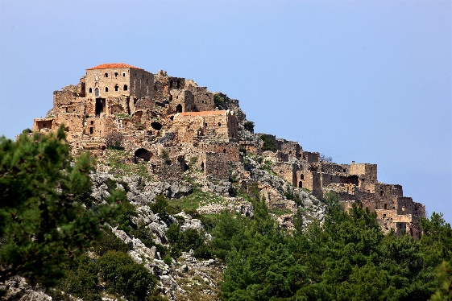
Πρωινό, επιβίβαση με τις αποσκευές και στις 08:45 αναχώρηση για τη Μεγάλη Νέα Μονή, το σπουδαιότερο βυζαντινό μνημείο του νησιού, όπου προσκύνημα. Επόμενη στάση μας στη στοιχειωμένη και επιβλητική νεκρή πόλη του Ανάβατου, όπου και στάση για καφέ. Συμπληρώνουμε την ξενάγησή μας στη θέση Δασκαλόπετρα, όπου λέγεται ό τι συνέγραψε ο Όμηρος τα έπη του, στο χωριό Βροντάδος. Από εκεί θα πάμε στο λιμάνι για φαγητό ατομικά. Επιβίβαση στο καράβι για τον Τσεσμέ στις 17:00. Αποβίβαση στο λιμάνι και μετά τον τελωνιακό έλεγχο επιβίβαση στο λεωφορείο που θα μας περιμένει στην έξοδο του λιμανιού και αναχώρηση για τη Σμύρνη. Τακτοποίηση στα δωμάτια. Δείπνο. Διανυκτέρευση.

5^{η} ΜΕΡΑ ΤΡΙΤΗ 06.10.2026. ΕΠΙΣΤΡΟΦΗ(800χλμ).
Πρωινό στο ξενοδοχείο. Ελεύθεροι στην αγορά της Σμύρνης στο ξακουστό Κεμέραλτί (μεγάλη αγορά με όλα τα είδη της ανατολής).Επιβίβαση στο πούλμαν στις 11:30 και αναχώρηση για την επιστροφή. Στάση στο Αιβαλί, με επίσκεψη στις εκκλησιές που έχουν μετατραπεί σε τζαμιά, όπως ο Άγιος Γεώργιος, ο Άγιος Δημήτριος. Ελεύθερος χρόνος στην αγορά. Γεύμα ατομικά στις παραδοσιακές ταβερνούλες της πόλης. Συγκέντρωση και αναχώρηση. Διέλευση Ελλησπόντου από την κρεμαστή γέφυρα και άφιξη στα σύνορα. Μετά τις διαδικασίες των Ελληνοτουρκικών συνόρων, είσοδος στην Ελλάδα και άφιξη στην πόλη μας το βράδυ με τις καλύτερες εντυπώσεις. ΤΕΛΟΣ ΕΚΔΡΟΜΗΣ

ΤΙΜΗ ΣΥΜΜΕΤΟΧΗΣ
ΣΕ ΔΙΚΛΙΝΟ: 475€, ΣΕ ΤΡΙΚΛΙΝΟ:460€ ΜΟΝΟΚΛΙΝΟ: 610€
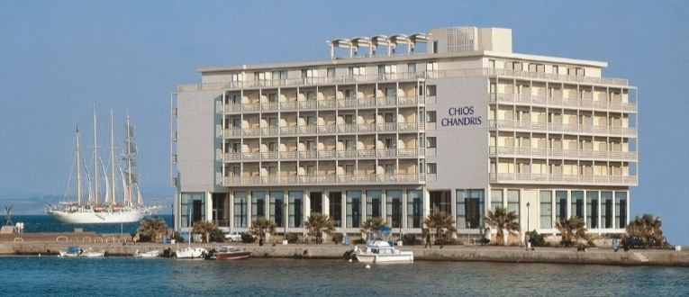
ΠΕΡΙΛΑΜΒΑΝΕΙ:
* Μεταφορά με πούλμαν υπερυψωμένο. * Εισιτήρια γέφυρας Ελλησπόντου & Φ/Β Τσεσμέ-Χίο-Τσεσμέ για τα άτομα. Μεταφορές εντός Χίου με τοπικό πούλμαν. * Διανυκτερεύσεις τρείς (3) στο ξενοδοχείο
CHANDRIS HOTEL 4*, εντός πόλεως, επάνω στο λιμάνι (8,8 βαθμοί Booking) με πρωινό σε μπουφέ. *Μία (1)διανυκτέρευση στη Σμύρνη KAYA PRESTIGE HOTEL4* με ημιδιατροφή. *Περιηγήσεις ξεναγήσεις καθοδόν από έμπειρο συνοδό του γραφείου. * Ομαδική Ταξιδιωτική Ασφάλιση αστικής ευθύνης με την ΑΝΑΞ.* Φ.Π.Α. *Δύο ημέρες επίσημη ξεναγό προσφορά του γραφείου μας.
ΔΕΝ ΠΕΡΙΛΑΜΒΑΝΕΙ:
* Έξτρα ποτά & φιλοδωρήματα. Φόρο κλιματικής αλλαγής συνολικά 30€ ανά δωμάτιο(μονόκλινο ή δίκλινο ή τρίκλινο) πληρωτέα μετρητοίς στον αρχηγό της εκδρομής. *Ατομική ασφάλεια ιατροφαρμακευτικής περίθαλψης (περιλαμβάνει Ακυρωτικά ως 70% σε περίπτωση έκτακτης ασθένειας, έξοδα γιατρού, ως και κάλυψη εξόδων νοσηλείας κλπ). Τότε και σύμφωνα με τα συμβόλαια του ΚΙΚΩΝ TOURS με έξτρα πληρωμή (με επιβάρυνση 10€ ανά άτομο για την Ελλάδα & εκτός Ελλάδος). *Ότι δεν αναφέρεται ρητά.

Ο αρχηγός της εκδρομής έχει το δικαίωμα αλλαγής του προγράμματος χωρίς παραλήψεις

ΑΝΑΧΩΡΗΣΕΙΣ ΑΠΟ: Ορεστιάδα 02:00, Διδυμότειχο 02:15, Σουφλί 02:30, Φέρες 03:00
Καβάλα 01:15 Ξάνθη 02:00 , Κομοτηνή 02:45

Ο Αρχηγός της εκδρομής διατηρεί το δικαίωμα αλλαγής του προγράμματος χω ρίς παραλήψεις.

ΚΙΚΩΝ TOURS Βενιζέλου 68 ΑΛΕΞΑΝΔΡΟΥΠΟΛΗ
Τηλέφωνα: 25510-88270,1,2 www.kikontours.gr - info@kikontours.gr

